**Національний Авіаційний Університет**

**Лабораторна робота №2.2**

**З дисципліни «Основи програмування»**

Виконав студент 1 курсу ІКІТ ПІ 114

Бойко А.М.

Перевірила Гарнець А.А.

м. Київ, 2016р.

**Мета лабораторної роботи** – вивчити можливості та особливості обробки значень індексованих (багатовимірних) типів.

**Варіант 6**

**Завдання**

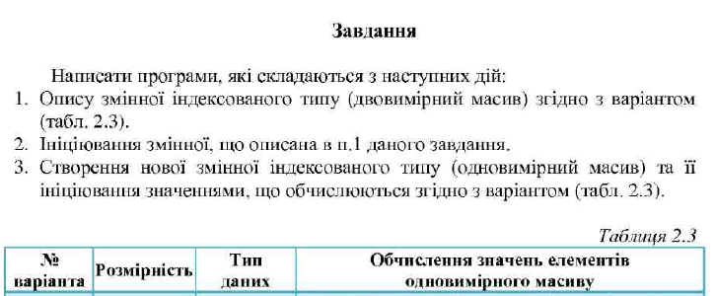

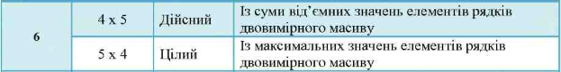  
#include "stdafx.h"

#include <cstdlib>

#include <ctime>

int main()

{

float f_mass_d[4][5],

f_mass[4],

summ = 0;

int n_mass_d[5][4],

n_mass[5],

max = -15001;

srand(time(0));

for (int i = 0; i < 4; i++)

{

for (int j = 0; j < 5; j++)

{

f_mass_d[i][j] = (rand() - 15000) / 273;

}

}

for (int i = 0; i < 5; i++)

{

for (int j = 0; j < 4; j++)

{

n_mass_d[i][j] = rand() - 15000;

}

}

float max = -15000;

for (int i = 0; i < 4; i++)

{

for (int j = 0; j < 5; j++)

{

if (f_mass_d[i][j] > max)

{

max = f_mass_d[i][j];

}

}

f_mass[i] = max;

max = -15000;

}

int summ = 0;

for (int i = 0; i < 5; i++)

{

for (int j = 0; j < 4; j++)

{

summ = n_mass_d[i][j];

}

n_mass[i] = summ;

}

return 0;

}

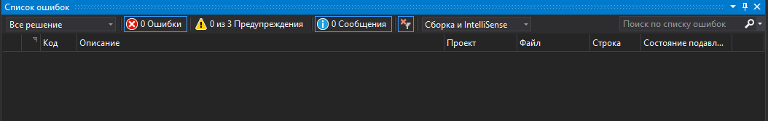

**Висновок:** 1) Я вивчив можливості багатовимірних масивів. За допомогою таких масивів можна зберігати сукупність даних в пам’яті, а доступ отримувати за допомогою адресної арифметики.

2)Дослідив особливості обробки одновимірних масивів. Їх можна пере присвоювати, сортувати, видаляти, літерувати.